Patronat Honorowy Rektora APS
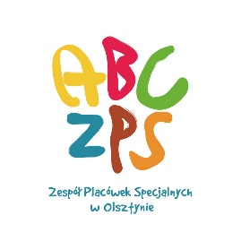
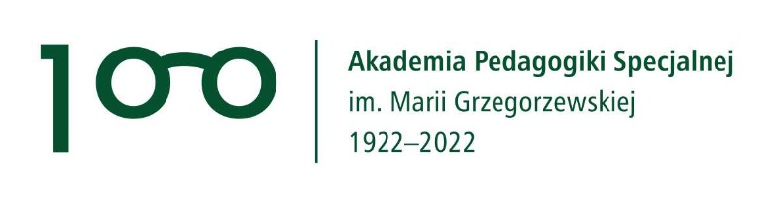

Zespół Placówek Specjalnych w Olsztynie
i Olsztyńskie Stowarzyszenie ZPS+
z okazji obchodów Roku Marii Grzegorzewskiej
zaprasza do udziału w ogólnopolskim
konkursie plastyczno-literackim dla dzieci ze szkół szpitalnych kl. I-VIII
pt. „Patrzeć inaczej, widzieć więcej”.
Konkurs trwa od 28 marca do 30 września 2022 r.

Jaki jest cel konkursu?
Celem konkursu jest poznanie życia, działalności i twórczości Marii Grzegorzewskiej.
Co należy zrobić?
Po zapoznaniu się z życiem, działalnością i twórczością Marii Grzegorzewskiej należy:
‒ narysować to, czego się dowiedziałeś/aś o Marii Grzegorzewskiej, jej działalności, życiu oraz twórczości,
‒ albo napisać wiersz lub opowiadanie, którego tematem będzie życie Marii Grzegorzewskiej/ którego bohaterką będzie Maria Grzegorzewska.
Jakie są wymagania dotyczące prac?
Praca plastyczna: format i forma pracy jest dowolna. Może to być np.: rysunek, malunek, szkic, kolaż. Praca może być bardzo duża, lecz nie mniejsza niż A4.
Może to być np.: plakat, komiks, portret, historyjka obrazkowa, lapbook (niech ogranicza Cię tylko Twoja wyobraźnia).
Praca literacka: Napisana na komputerze. Nie dłuższa niż 2 strony A4.

Do każdej pracy należy obowiązkowo dołączyć metryczkę.
Prace należy przesłać do końca września 2022 r. na adres:
Zespół Placówek Specjalnych w Olsztynie
ul. Żołnierska 18a
10-561 Olsztyn
z dopiskiem: Konkurs - Maria Grzegorzewska

Z nadesłanych prac jury w składzie:
Dorota Bogacz –nauczyciel ZPS, koordynator konkursu i przewodniczący jury
Aleksandra Kamińska, nauczyciel ZPS
Maria Orzechowska, nauczyciel ZPS
Magdalena Sawicka, nauczyciel ZPS
Dorota Zgórska, nauczyciel ZPS
Magdalena Świtalska –nauczyciel ZPS, współpraca z APS
wybierze po 3 prace z każdej kategorii wiekowej: kl. I-III, IV-VI, VII-VIII.
Autorzy wyróżnionych prac zostaną nagrodzeni.
Autorzy wszystkich nadesłanych prac otrzymają dyplomy.

Informacja o wynikach konkursu zostanie zamieszczona na stronach www.zps.olsztyn.eu; facebook.com/zpsplus (laureaci zostaną poinformowani także indywidualnie) do końca października 2022 r.
Po zakończeniu konkursu prace przechodzą na własność organizatora.

Powodzenia!

METRYCZKA

IMIĘ i NAZWISKO ucznia:

TEMAT PRACY:

IMIĘ I NAZWISKO nauczyciela:

NAZWA I ADRES SZKOŁY/PLACÓWKI, e-mail:

ZGODA RODZICA/OPIEKUNA:
Wyrażam zgodę na przetwarzanie danych osobowych (imię i nazwisko dziecka):

........................................................................., podanych w zgłoszeniu do udziału w konkursie „Konkurs plastyczno-literacki dla dzieci szkół szpitalnych kl. I-VIII”, zgodnie z art. 9 ust. 2 lit. a w zw. z art. 6 ust. 1 lit. a Rozporządzenia Parlamentu Europejskiego i Rady (UE) 2016/679 z dnia 26 kwietnia 2016 roku w sprawie ochrony osób fizycznych w związku z przetwarzaniem danych osobowych i w sprawie swobodnego przepływu takich danych oraz uchylenia dyrektywy 95/46/WE(dalej: RODO).
Podpisanie zgody jest wymogiem koniecznym do przyjęcia pracy
w konkursie przez organizatora.
Podpis rodzica/opiekuna przebywającego z dzieckiem w placówce
………………………………………………………………………………….

